管理体系审核记录表

过程与活动、  抽样计划 | 涉及  条款 | 受审核部门：行政部 主管领导：张颖 陪同人员：陈艳 | 判定
 |  | 审核员：强兴 审核时间：2022年4月11日
审核条款：QEO: 5.3组织的岗位、职责和权限、6.2质量目标、9.1.1监视、测量、分析和评价总则、9.1.3分析与评价、9.2 内部审核、10.2不合格和纠正措施。
E/OMS: 5.3组织的岗位、职责和权限、6.1.2环境因素/危险源的辨识与评价、6.1.3合规义务、6.1.4措施的策划、6.2.1环境/职业健康安全目标、6.2.2实现环境/职业健康安全目标措施的策划、8.1运行策划和控制、8.2应急准备和响应、9.1监视、测量、分析和评价（9.1.1总则、9.1.2合规性评价）、9.2 内部审核、10.2事件、不符合和纠正措施.
职责和权限 | QEO5.3 | 部门主要职责如下：  ◆组织有关部门起草、修订质量环境职业健康安全体系文件，负责文件管理，包括发放、回收、归档、更改、保存、销毁并做好相关记录；  ◆负责记录的管理并规定记录保存期限，并保存所有体系文件和记录表单电子档备，组织对现有体系文件定期评审，必要时进行更新；  ◆负责向相关员工进行质量、安全、环保等方面的培训教育，提高员工的质量、环保和安全意识；  ◆负责政府、行政主管部门的联络及公司内部沟通。对供方等相关方的环境、安全行为施加影响；  ◆负责对各部门的环境因素和危险源进行辨识、风险评价和控制措施的归口管理，提出职业健康安全方案并实施；  ◆负责第二方或第三方关于管理体系类的外部审查的策划、组织准备、接待，组织对外部审查所提出的问题整改和改进建议的沟通、实施和结果回复，综合外部  审查的各项改进建议，结合公司的实际管理水平，持续改善公司的综合管理水平；  ◆负责管理评审、内部审核的组织落实，并保存管理评审和内部审核资料；  ◆制订公司各级员工劳保、后勤卫生等方面的实施方案；  ◆负责组织员工开展遵章守纪和预防事故的群众性活动。关心员工职业健康安全条件的改善，加强女职工和未成年工的保护；  ◆负责本部门环境、职业健康安全管理工作；  ◆负责环境、职业健康的不符合评定，参与产品不合格的判定，组织相应部门制订相应的纠正预防和预防措施，并进行跟踪和验证；  ◆负责质量、环境和职业健康安全法律、法规的合规性评价；  提供岗位职责与任职要求，对岗位职责和任职条件进行了描述。  职责和权限与手册描述基本一致 | 符合
环境因素/危险源的辨识与评价 | EO:6.1.2 | 制定《环境因素的识别与评价控制程序》、《危险源辨识、风险评价和控制程序》。策划的方法为打分法、 调查表等。主要是对办公活动及业务过程进行了识别和评价，2021.6.8进行识别和评价，提供“环境因素清单”共 24 项。按照办公区域、活动和过程的予以了识别和评价，经查包括空调使用、电脑使用、打印机使用等办公过程固体废弃物排放、废弃灯管、墨盒、色带等对环境的影响等。策划的方法主要是管理制度。经评价重大环境因素4 项：潜在火灾和固废排放、资源、能源的消耗等，制定应急准备与响应程序进行控制；提供“危险源识别评价表”共 45项，按照办公区域、活动和过程的予以了识别和评价，经查包括办公电器、线路老化、电脑辐射、人员外出活动等过程可能产生的危险情况等，策划的方法主要是安全教育培训、进行检查和执行规章制度、制度目标和管理方案等。经评价重大危险源4项：潜在火灾和触电、交通事故等。制定管理方案应急准备与响应程序进行控制，现场观察环境因素和危险源识别评价基本有效。 | 符合
合规义务 | EO:6.1.3 | 依据公司编制的《法律法规与其他要求控制程序》，据此对环境和职业健康安全运行适用的法律法规进行识别，建立了法律法规获取的渠道，主要渠道有：上级主管部门、行业协会、互联网、环保机构的网站、工信部相关网站、上级主管部门和行业的网站等；定期对法律法规信 息的变化情况进行跟踪，并全公司范围内进行通报。 提供“适用法律法规和其他要求清单（环境、职业健康安全）”，共收集与环境安全有关的法律法规84部。 | 符合
措施的策划 | EO:6.1.4 | 各部门依据其管理的过程，对过程的风险持续进行了识别和评价。行政部：风险： 在经营活动中违反合同法、或环境保护法等有关的法律法规和其他规定，可能导致巨额索赔、企业信用及市场影响恶劣，无法生存和发展。 人员招聘、管理、培训、绩效考核等管理不规范等，人力资源缺乏或过剩；招聘对象的职业道德、敬业精神和专业胜任能力不强，或有犯罪、商业欺诈等前科，可能导致正常的经营或公司受损；3.岗位职责、任职条件不明确，导致录用人员不能胜任工作；4.新进公司员工未及时签订劳动合同，可能导致劳动关系法律诉讼；1.岗位管理不完善，导致人才流失、经营效率低下或泄露关键技术、商业秘密；2.员工职位变动未按程序审批，可能导致管理工作失控。3.离职员工信息未及时更新，未按程序审批，未清手续，退出机制不当，可能导致企业受损和管理工作失控或法律诉讼和企业声誉受损。1.人力资源激励约束制度不合理，考核不公平，将直接影响员工工作热情，导致企业效率低下。2.绩效工资的分配未经管理层审批，计提与发放数据不一致，可能导致合规性及准确性风险。 机遇：员工年轻思想活跃、精力充沛、创新意识强，内部沟通比较流畅，员工的可塑性强，学习成长速度较快，利于公司的快速发展。 应对措施适时的引入新鲜血液，使现有的员工意识到差距，时刻存在危机感，进而不断的学习，提升自身能力。重视员工的内心世界，激发职工的正向情感，消除职工的消极情绪，通过情感的双向交流和沟通来实现有效的管理， 营造尊重知识、尊重人才的良好氛围。 建立健全的人事制度，建立各类人才的考核制度，并将此 作为员工升迁的重要依据。 实施人才培养计划，对紧缺人才加快培训，对有发展潜力 的后备人才重点培训，对优秀的管理人才及其后备人才优 先培训。 财务： 投资风险、税务风险、资金运行风险等，通过财务制度等实施控制。 | 符合
管理  目标 | Q 6.2  EO：6.2.1、6.2.2 | 分解到该部门的质量目标及完成情况如下：  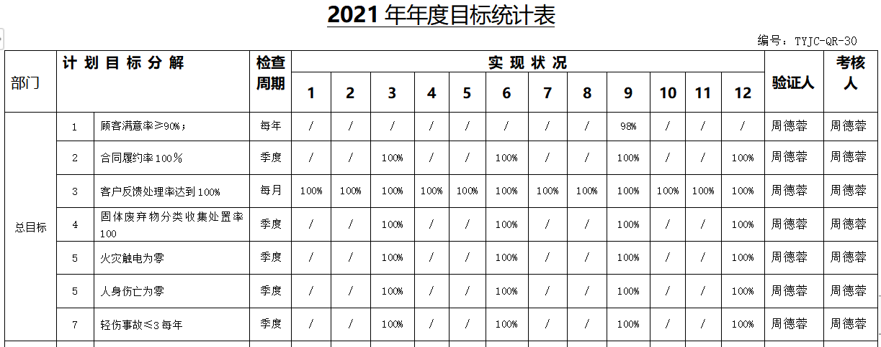  考核日期：2021.12.30，目标全部完成。  对质量、环境、职业健康安全目标进行了细化,确定实施的具体要求。建立有《环境管理方案》和《职业健康安全管理方案》，其中包括有重要环境因素和重大危险源；目标 （指标）；控制措施；责任部门；相关部门；预算经费等。 公司通过组织学习和张贴等方式进行向员工和相关方进行宣传贯彻，并通过检查考核，检查方针和目标的实施情况。 2021年1月至12月的目标均已完成，由行政部实施管理考核。 | 符合
运行的策划 | E0：8.1 | 部门执行了环境与职业健康安全运行控制程序等管理制度，经查规定详尽，远程巡查和审核；公司办公在租赁场地，设置有可回收垃圾及不可回收垃圾桶，做到了分类存放，远程观察符合要求，由保洁员定时进行收集处理；公司的办公用硒鼓墨盒等，与供应商进行回收，公司制定《固体废件回收记录表》，记录有办公用硒鼓墨盒等的回收名称、回收时间、回收原因、回收数量等。远程巡查办公机关区域，设置有日关灯，热水器、空调为双制式和电脑的用电等符合安全设置的要求。远程观察未有火灾隐患，  管理符合要求。  ---现场观察； 办公室节约能源及废弃设备的处理方式等进行了规定，充分考虑了生命周期的思想，现场观察有效；现场观察符合安全、环境操作规定，询问人员清楚其安全操作的要求，清楚其危险源及环境因素的控制和方法。现场观察基本符合标准要及管理的要求。  ---相关方的管理；见相关方告知书及信息交流登记表，通过合同、环境和职业健康安全协议进行施加影响，相关方由行政部进行管理，对采购的供方采用评价其能力，包括环境、安全管理的要求，并签订《相关方告知书》，签订时间为2021.9.25，经查对环境的要求明确，现场观察，持续进行管理，符合要求。其他相关方： 主要相关方有地方领导现场指导工作、相关行政管理部门现场检查工作，顾客来访、供方送货，公司在大门口张贴了“公示栏”，明确了公司的管理方针、管理目标、安全要求及进入公司的安全注意事项。 公司编制了“相关方告知书”，明确了公司对安全管理的基本要求。现场观察基本符合要求。  --- 远程观察，行政部办公室悬挂有部门管理制度，现场观察符合规定，询问清楚其安全环保的要求，清楚其危险源及环境因素的控制和方法。  -- 变更的管理；依据风险评价的结果，策划了环境和职业健康安全管理手册及相关的管理制度，目前未发生变化，持续保持。  与部门负责人了解自体系建立至今没有发生安全事故和职业病。  --火灾控制：公司定期检查，在公司区域全面禁烟，公司各部门管理人员通过培训，树立安全防火意识，在平时的日常工作中防止火灾的发生。  --查安全教育培训：查内部培训记录，主要是应急培训，通过现场问答等方式考核效果，基本达到培训目标。查员工转岗环境和职业健康安全教育，主管介绍按公司规定对转岗人员进行培训教育，考核合格后上岗。  ---查劳保发放：查劳保用品发放登记表，登记公司按规定给相关岗位职工发放了劳保用品、防疫物资等物品，领用人均签字领取。  ---查消防器材台账，公司按不同的使用、配备区域登记消防器材和灭火器，公司办公楼楼道配置灭火器2个，办公室区域配备2个灭火器。远程检查配备合理，处于正常状态。
应急准备和响应 | EO:8.2 | 公司制定《应急准备和响应程序》，预防或减少潜在安全事故或紧急情况造成的影响，对可能发生的各种重要环境危险源的紧急情况做出积极准备和响应，以减少事故造成的影响。  1、抽查《消防演练应急演练》，计划2021年8月25日进行演练  演习项目：火灾扑救、逃生自救  组织部门：行政部 演练主持人：陈艳。  演练小结：通过本次消防演习使参加消防演习全体人员对火灾扑救方式、消防器材正确安全使用、逃生自救技巧等都有了明确了解，对今后应对火灾事故，减少人身伤害有很大的帮助。  2、查2021年8月10日参加了行政组织的触电事故应急演练，提供了相关记录。  演练效果 经过急救人员的抢救，触电人员无生命危险，30分钟后演习圆满结束。  通过这次演练， 使我公司广大员工深刻的学习了关于触电的安全知识，提高了安全意识，并掌握了在触电事故发生后如何就地开展抢救工作，挽救员工的生命。  公司制定的触电和消防应急预案和响应措施，具有可操作性、充分、适宜，能满足应急响应的要求。  但企业未提供对“新型冠状肺炎疫情应急预案”进行预案演练、效果评审的证据，不符合应急管理的要求。详见不符合报告。  自体系运行以来未出现应急事故情况。 | N
监测总则  分析与评价 | QEO9.1.1  QEO9.1.3 | 公司通过质量目标考核、内审、管理评审等对体系的有效性进行评价。  1）提供了顾客满意调查表，并进行了分析。  2）对过程服务质量进行了统计分析  3）对采购物资进行验证。根据验收结果，证明供方提供的服务质量是稳定的.  4）通过内审中发现的不符合，确定改进措施并实施。  5）通过管理评审，提出改进措施，以便发现改进方向。  各部门通过日常检查、考勤、目标监测、会议监测、内审、管理评审等等实施监视和测量。 抽查质量考核工作记录，抽查安全、消防日常检查情况、各类用电器、监控报警器、灭火器的使用状态等进行了检查。电器使用状态正常，灭火器在有效期内按要求存放。  提供2021.11-2022.3月份《环保安全日常控制检查记录》，定期对公司环境卫生、安全制度、消防检查、个人防护等进行检查，目前未发生不符合。  人员工作期间佩带劳保用品，提供“员工保险”、“劳保用品发放计划”、“劳保用品发放登记表” 《劳动保护制度》中规定了防疫物资、劳保用品等发放标准。 | 符合
合规性评价 | EO:9.1.2 | 制定了《合规性评价控制程序》规定了评价的职责、权限、评价的方法、频次。  提供的2021年《合规性评价报告》，对有关环境和职业健康安全方面的法律法规以遵循的其他要求进行了合规性评价，评价时间：2021年10月10日，提供会议签到表，参加人员：公司总经理、各部门负责人、员工代表等人员。总经理主持，按照服务活动所涉及的法律法规和其他要求进行了分析和评价，经查包括环境影响及危险源的控制等及相关的要求（评价的环境和职业健康安全法律法规和其他要求84部，经查包括中华人民共和国环境保护法，中华人民共和国职业病防治法，中华人民共和国道路交通安全法等），同时包括了有关协议等合规性义务，日常检查的结果，外部的监督检查的信息等，记录过程详尽，未发生过职业健康安全环境事件、事故，未有相关单位和个人投诉等，结论合规，未有违反法律法规等情况的发生，对法律法规的和其他要求的日常检查一步加强，提出了相关的建议。 | 符合
内审 | QEO:9.2 | 公司制定了《内部审核控制程序》，文件规定每年至少进行一次内部审核，间隔时间不超过12个月。规定了审核的策划、实施、形成记录以及报告结果的要求。  提供了《内审计划》，审核目的，性质、范围、依据、审核时间、受审部门、日程安排、审核组长和成员等内容。  内审时间：2021年9月28日—2021年9月29日。  依据GB/T19001-2016、GB/T24001-2016、GB/T45001-2020标准，管理手册和体系其他文件。计划由总经理批准后实施。  公司按计划实施了内审。提供了内审员任命书，写明了内审员任职要求及审核要求。内审员的安排考虑了审核过程的客观性和公正性，没有发现自己审核本部门的情况。  提供了内部审核检查表。内审不符合2项，分布在Q8.4.1、ES8.1，已整改并且验收合格。  内审报告结论：本次审核发现2项一般不符合项，未发现严重不符合项，公司的质量、环境和职业健康安全管理体系和实际运行方面都按标准要求实施和保持，基本符合公司实际情况且 得到了持续改进。  内审结论：通过审核，认为公司的质量、环境、安全管理体系基本能按标准运行，通过运行，能促进公司方针、目标的实施，被证明是有效的。要求责任部门针对内审中出现的不符合项能分析原因,采取纠正措施加以改进,未出现不符合的部门,也要对照其他部门的不符合进行自查,及时发现存在的不足,加以改进.保证公司三合一管理体系的持续符合性和有效性。  提供了内审签到表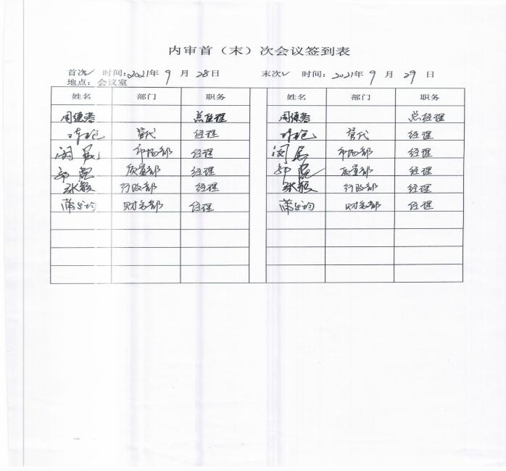 | 符合
不合格和纠正措施 | QEO:10.2 | 公司建立“事故、事件、不符合管理程序”、有效文件，无变化。对纠正预防措施识别、评审、验证，事故事件报告、调查、处理等进行了策划。  对日常检查和内审、管理评审中提出的不合格项进行了原因分析，并策划纠正措施并实施，对所采取的纠正措施进行验证。  体系运行以来公司按照体系的要求，通过运行控制、加强培训，以及开展管理评审活动等方式采取预防措施，防止不符合/不合格的发生，不符合得到了有效控制。  行政部编制了卫生检查制度及记录表、各值周部门卫生巡查记录表、等制度和表格。办公室不定期对各个部门进行环境和安全的检查，并对问题纠正进行验证。 询问了解公司没有发生质量、环境和安全事故。事件调查暂未发生。 办公室的日常环境、安全检查，每周一次，通过 QQ 群、微信群发整改通知，限期整改。 行政部负责纠正措施的归口管理。对内审和日常检查发现的不合格项，责任部门根据不合格事实描述进行原因分析， 制定纠正措施计划并组织实施，在本次审核过程中均未发现类似问题。 通过分析和评价、合规性评价、内部审核和管理评审的结果。确定和选择改进机会，并采取必要措施，以满足服务对象要求、增强服务对象及相关方满意、实现管理体系的预期结果。 改进的方法包括：纠正、纠正措施、持续改进、突破性变更、革新和重组。 持续改进是公司的永恒目标。公司通过管理方针、管理目标、审核结果、数据分析、纠正措施和预防措施以及管理评审，实现管理体系有效性的不断改进，以达到增强开工满意，促进管理体系正常运行并持续改进。 抽查： 行政部提供了内审不合格的整改记录和管理评审的整改计 划等，符合要求； 抽查：公司综合检查情况报告，检查内容主要包括完工情况、质量工作、技术工作、环境安全管理等方面， 采用打分制的方式给出检查结果，列示出了具体的问题，分析了原因，提出整改要求。根据检查结果，按制度落实绩效考核。  公司成立以来没有发生重大质量、环境、职业健康安全事故和投诉处罚。  基本符合标准规定要求。 | 符合
说明：不符合标注N

